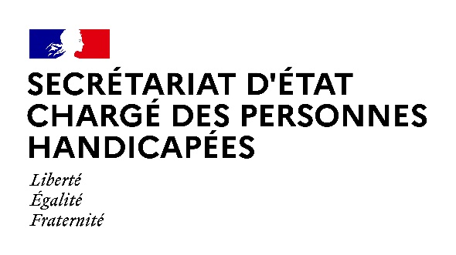

Paris, le 8 septembre 2021

NOTE AUX RÉDACTIONS

Madame Sophie CLUZEL, Secrétaire d’État auprès du Premier ministre chargée des Personnes handicapées, se rendra jeudi 9 septembre dans le département des Yvelines. Dans le cadre de la rentrée scolaire et de la mise en œuvre de parcours éducatifs au plus près des besoins des élèves, ce déplacement sera consacré à la visite de deux établissements scolaires qui portent un projet pédagogique inclusif.

Déroulé prévisionnel :

9h40 : Échanges avec l’équipe pédagogique et les élèves de l’Unité d’enseignement externalisée de l’école des Mesnuls, mise en place par l’association « Les Tout-Petits »
(61 rue Neuve, 78490 Les Mesnuls)

11h00 : Échanges avec l’équipe pédagogique et les élèves du lycée Jean Monnet, qui comprend une Unité localisée pour l’inclusion scolaire (ULIS)
(Place de l'Europe, 78940 La Queue-les-Yvelines)

Les deux séquences sont ouvertes à la presse.

ACCRÉDITATIONS PRESSE – Préfecture des Yvelines :
pref-communication@yvelines.gouv.fr

CONTACT PRESSE – Secrétariat d’Etat chargé des Personnes handicapées :
seph.communication@pm.gouv.fr

Les mesures barrières et notamment la distanciation physique seront strictement respectées. Le port du masque sera obligatoire pour l'ensemble des participants,
en intérieur.

